Центр професійного розвитку педагогічних працівників відділу освіти

та молоді виконавчого комітету Зіньківської міської ради

Тарасівська гімназія Зіньківської міської ради

**Збірка інтерактивних**

**онлайн вправ**

**для уроків**

**інформатики**

Підготувала вчитель

математики та інформатики

Мелешко Наталія Іванівна

2021

Зміст

Пояснююча записка 2

1.1. Інтерактивна онлайн вправа «Об’єкти презентації» 4

1.2. Офлайн вправа «Об’єкти презентації» (для друку) 5

2.1. Інтерактивна онлайн вправа «Пристрої для обчислення» 6

2.2. Офлайн вправа «Пристрої для обчислення» (для друку) 7

3.1. Інтерактивна онлайн вправа «Мережеві технології та Інтернет» 8

3.2. Офлайн вправа «Мережеві технології та Інтернет» (для друку) 9

3.3. Офлайн вправа «Мережеві технології та Інтернет» (для друку) 10

3.4. Офлайн вправа «Мережеві технології та Інтернет» (для друку) 11

4.1. Інтерактивна онлайн вправа «Електронна таблиця» 12

4.2. Офлайн вправа «Електронна таблиця» (для друку) 13

5.1. Інтерактивна онлайн вправа «Інформаційні процеси та системи» 14

5.2. Офлайн вправа «Інформаційні процеси та системи» (для друку) 15

5.3. Офлайн вправа «Інформаційні процеси та системи» (для друку) 16

6.1. Онлайн вправа «Будова системного блоку» 17

6.2. Офлайн вправа «Будова системного блоку» (для друку) 18

7.1. Онлайн вправа «Класифікація пристроїв комп’ютера» 19

7.2. Офлайн вправа «Класифікація пристроїв комп’ютера» (для друку) 20

# 

# Пояснююча записка

Розробка інтерактивних вправ для уроків інформатики. Вправи розроблені за допомогою онлайн сервісу <https://wordwall.net/uk>. Їх можна використовувати для проведення як дистанційних уроків, так і в асинхронному режимі. Кожну вправу вчитель може задати в онлайн форматі - отримати результати у балами на своїй сторінці, а також можна роздрукувати та провести у вигляді гри чи самостійної роботи у класі. Сервіс цікавий тим, що одну і ту ж вправу можна подати у кількох видах, як в онлай форматі так і офлайн. Діти із задоволенням їх виконують – граються і засвоюють матеріал одночасно. З допомогою цих вправ мої учні швидко навчилися запам’ятовувати складні терміни та вивчили будову системного блоку. Вважаю, що сучасним учням саме такі види роботи допоможуть навчатися краще.

## Інтерактивна онлайн вправа «Об’єкти презентації»

Знайди 12 слів зашифрованих у магічному квадраті

<https://wordwall.net/uk/resource/25435290>

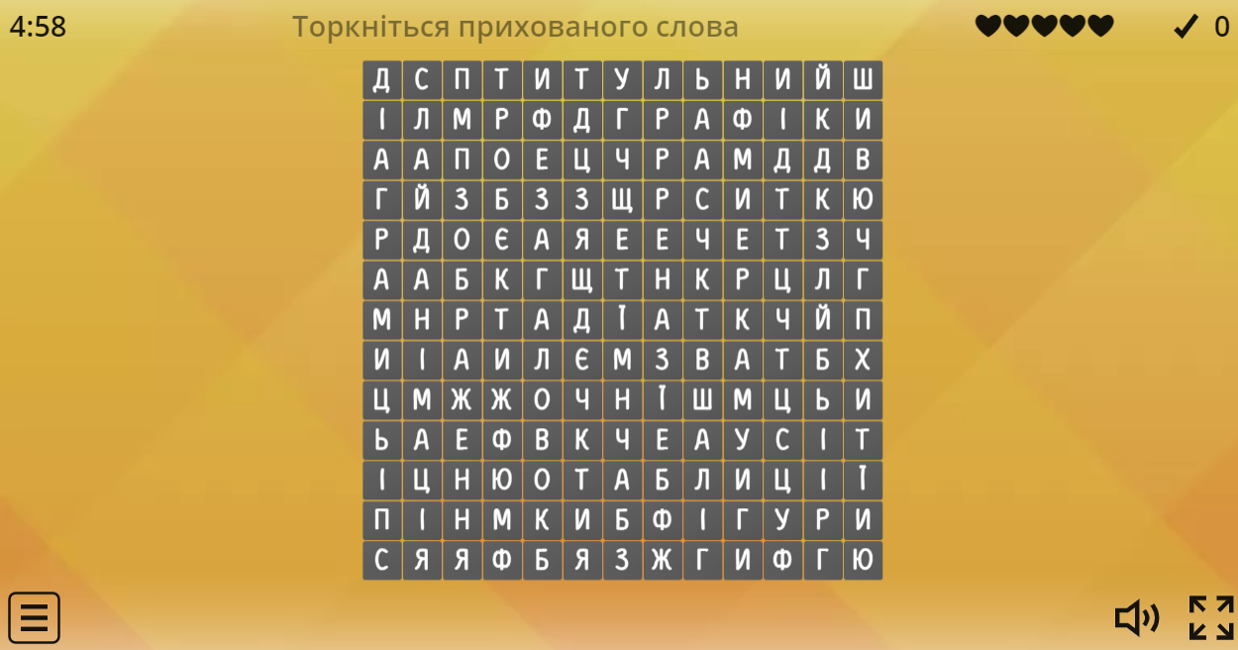



## Офлайн вправа «Об’єкти презентації» (для друку)

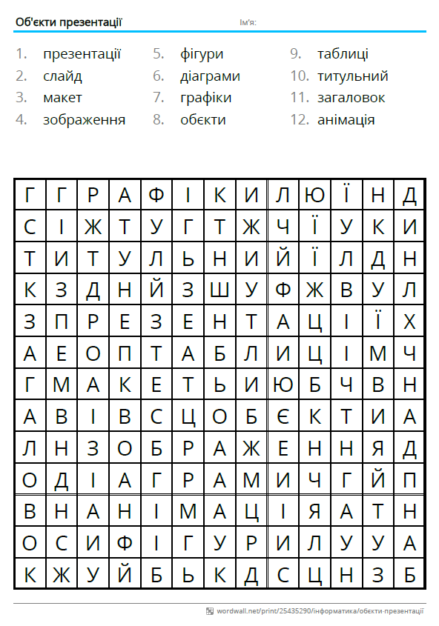

## Інтерактивна онлайн вправа «Пристрої для обчислення»

Знайди 12 слів зашифрованих у магічному квадраті

<https://wordwall.net/uk/resource/25465726>

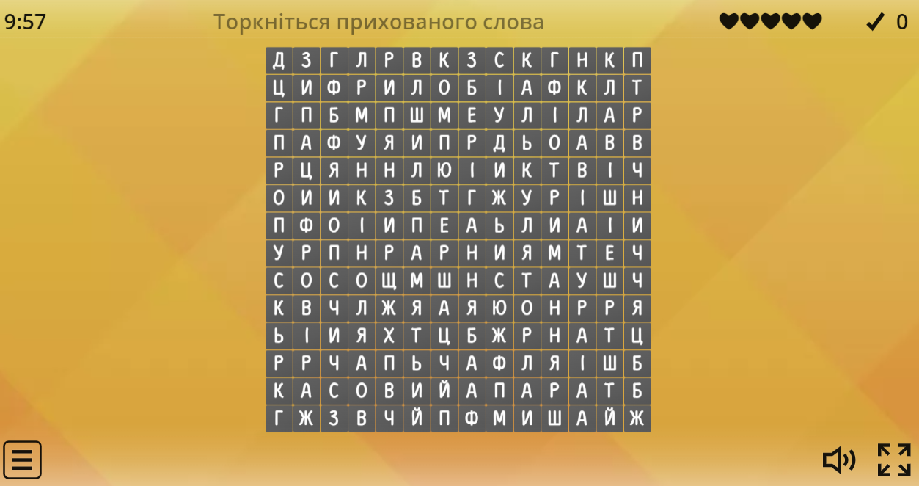



## Офлайн вправа «Пристрої для обчислення» (для друку)

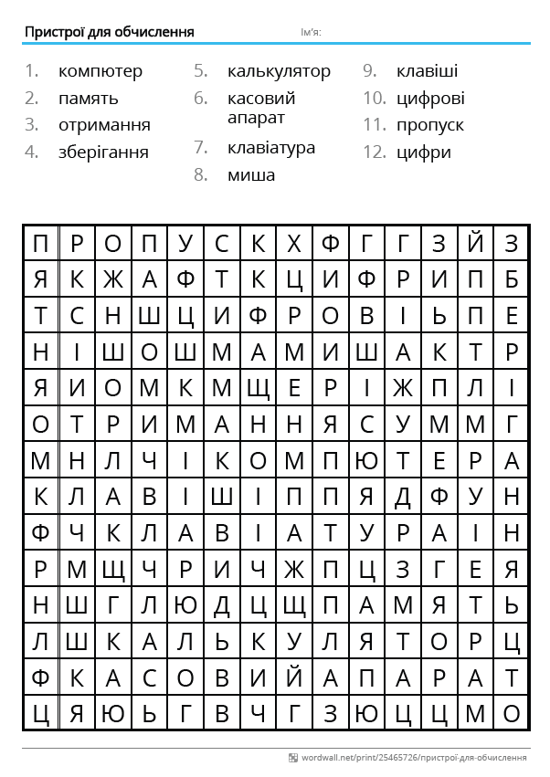

## Інтерактивна онлайн вправа «Мережеві технології та Інтернет»

Співставте поняття з відповідним значенням

<https://wordwall.net/uk/resource/25463913>

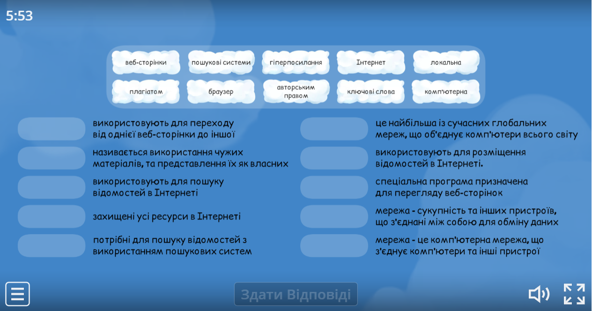



## Офлайн вправа «Мережеві технології та Інтернет» (для друку)

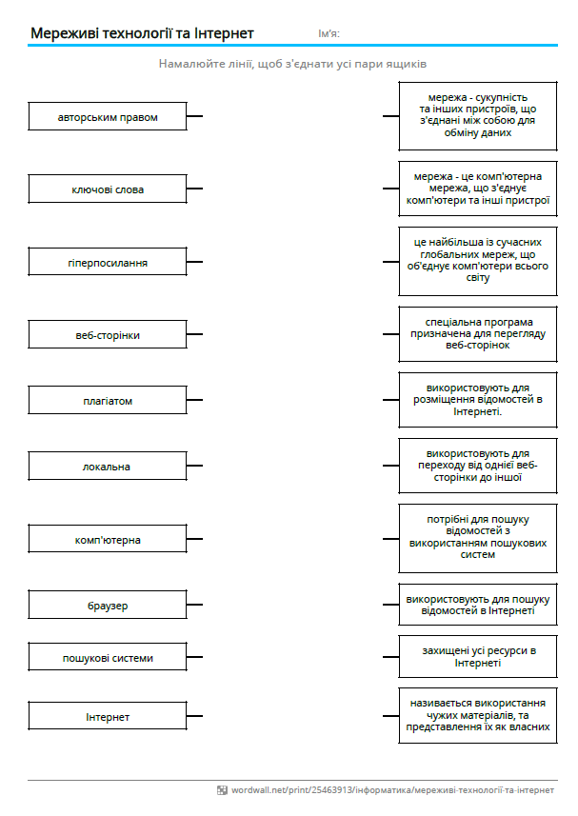

## Офлайн вправа «Мережеві технології та Інтернет» (для друку)

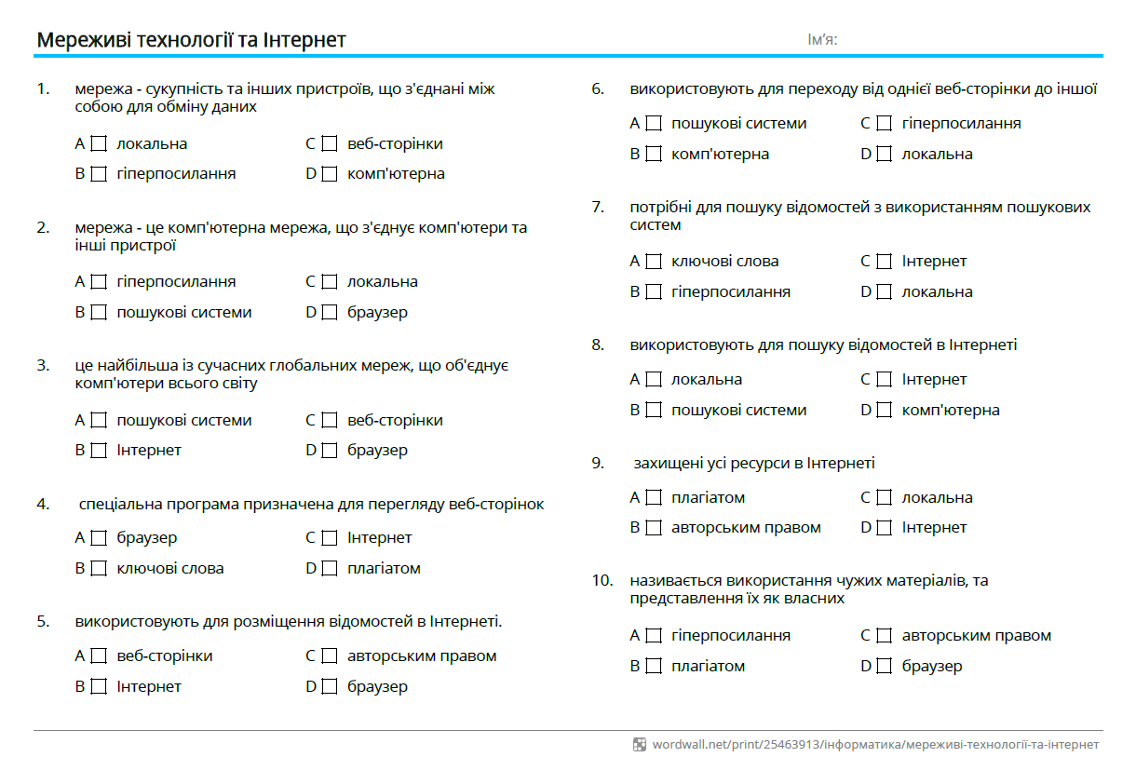

## Офлайн вправа «Мережеві технології та Інтернет» (для друку)

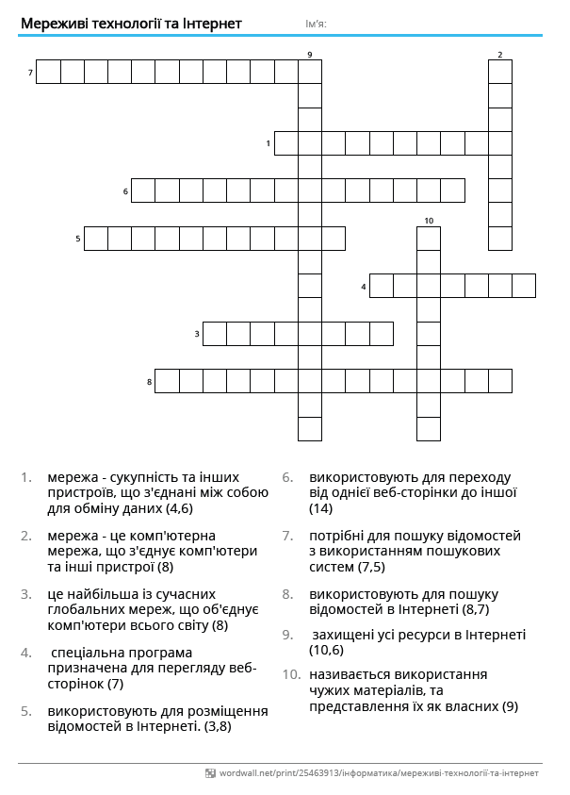

## Інтерактивна онлайн вправа «Електронна таблиця»

Знайди 12 слів зашифрованих у магічному квадраті

<https://wordwall.net/uk/resource/25580017>

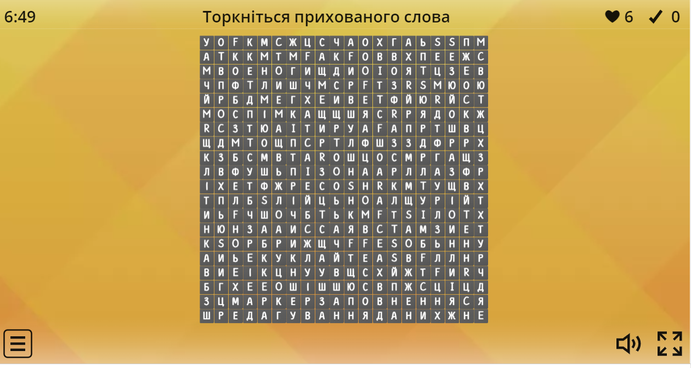



## Офлайн вправа «Електронна таблиця» (для друку)

## Інтерактивна онлайн вправа «Інформаційні процеси та системи»

Співставте поняття з відповідним значенням

<https://wordwall.net/uk/resource/26029504>

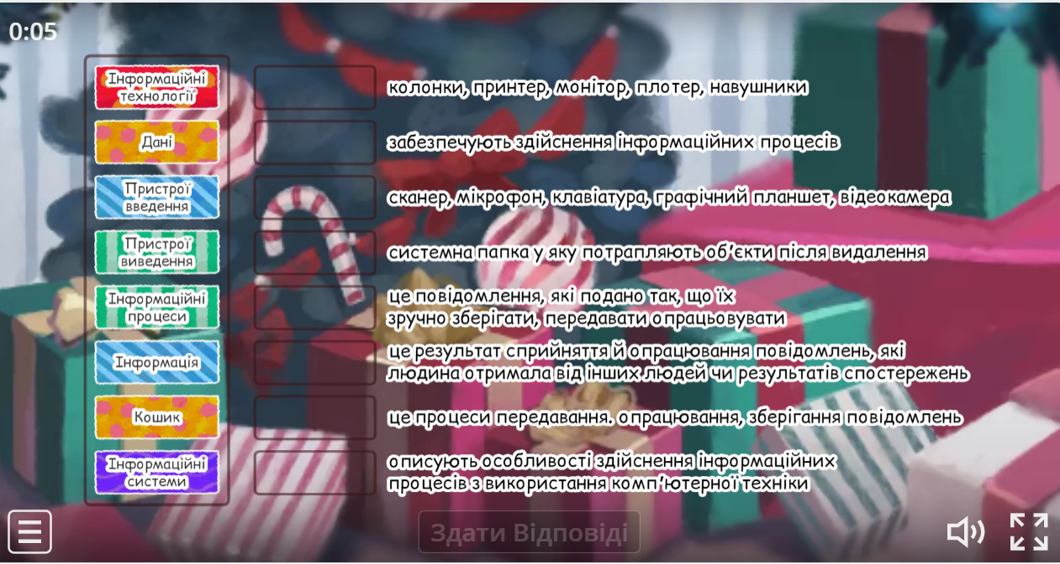



## Офлайн вправа «Інформаційні процеси та системи» (для друку)

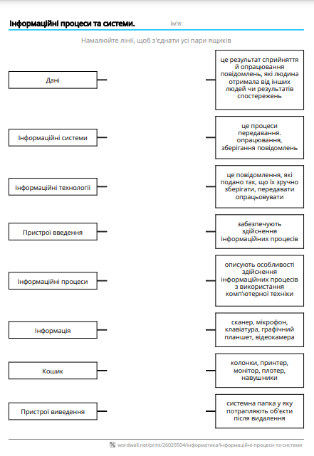

## Офлайн вправа «Інформаційні процеси та системи» (для друку)

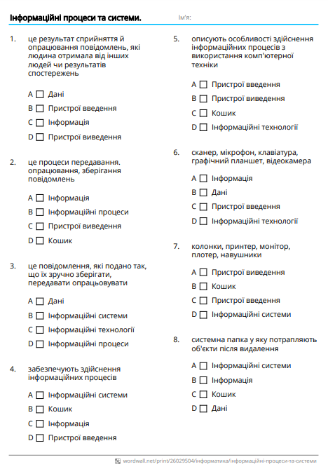

## Онлайн вправа «Будова системного блоку»

З’єднай частину системного блоку з його назвою

<https://wordwall.net/play/26282/443/502>

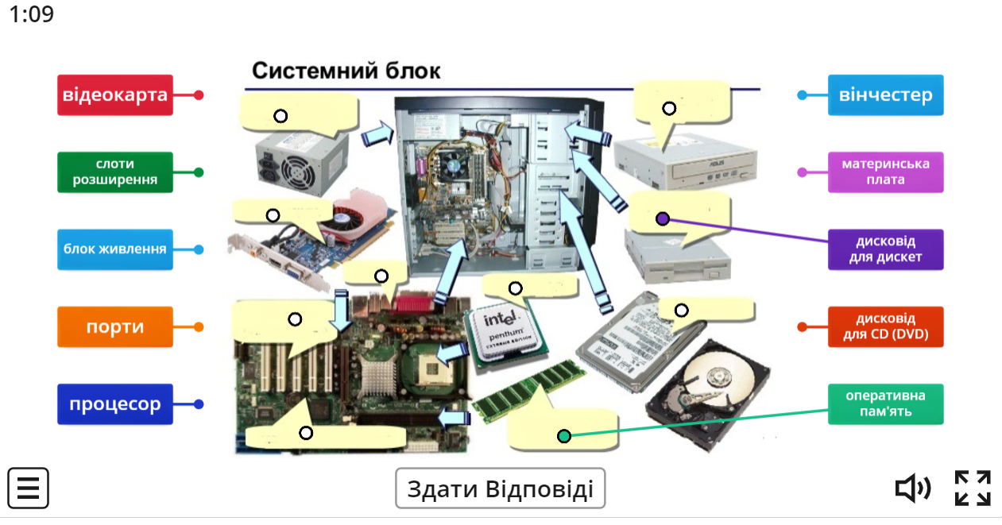



## Офлайн вправа «Будова системного блоку» (для друку)

Підпиши частини системного блоку

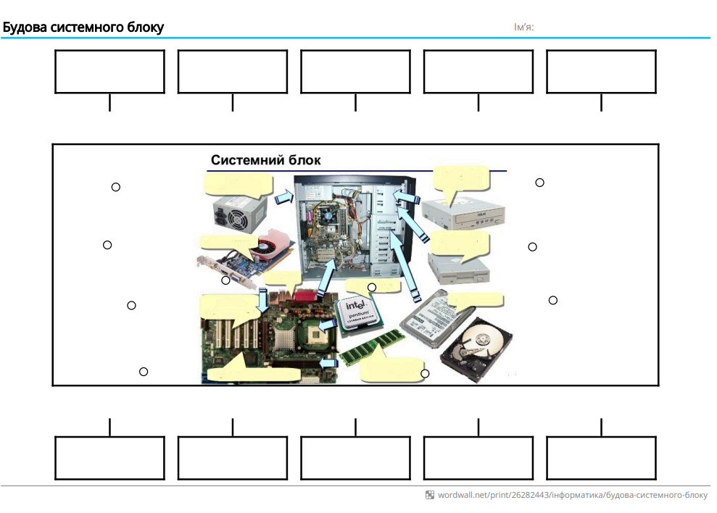

## Онлайн вправа «Класифікація пристроїв комп’ютера»

Згрупуй пристрої за категоріями

<https://wordwall.net/uk/resource/26325601>

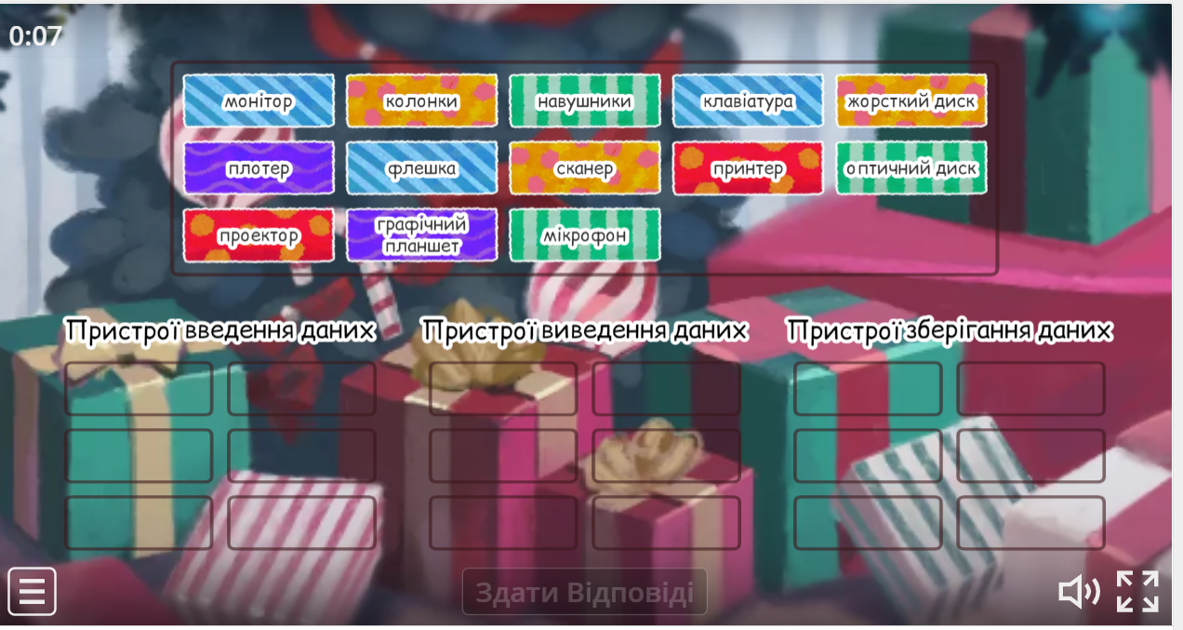



## Офлайн вправа «Класифікація пристроїв комп’ютера» (для друку)

Підпиши частини системного блоку

